Муниципальное бюджетное дошкольное образовательное учреждение «Детский сад «Ладушки» городского округа Анадырь»

Региональный конкурс эффективных практик наставничества
«Мастерская наставника»
Номинация «Слово наставника»

Воспитатель – наставник и друг

Лаптева Светлана Ивановна,
воспитатель

г. Анадырь, 2023 г.

Дорогие мои будущие воспитатели и молодые специалисты.
Я – воспитатель, педагог дошкольного образования, наставник, проводник в мир знаний. Мне хочется сказать, что если профессия выбрана с душой и пониманием того, чем предстоит заниматься, сложно не будет.
И для начала немного расскажу, с чего же начиналась моя трудовая деятельность. Родилась в Республике Марий-Эл, воспитывалась в любящей и дружной семье. Поэтому я брала пример с моих дорогих родителей, у них училась радоваться достижениям и маленьким победам.
Когда я училась в начальных классах, у меня была мечта, стать учителем. Я со своими подружками очень любила играть в «школу», у меня был настоящий журнал, куда ставила оценки. Учила своих одноклассников «понарошку». По окончании средней школы, как и у многих детей, моя мечта изменилась и я подала свои документы в 1983 году в Оршанское педагогическое училище на специальность «Воспитатель в дошкольных учреждениях». Училась хорошо, но были свои трудности – пришлось осваивать музыкальный инструмент. И в феврале 1986 года, окончив педагогическое училище, получив долгожданный диплом, была распределена на работу в ясли-сад г. Йошкар-Олы республики Марий-Эл. Оглядываясь назад, я с удовольствием вспоминаю свой первый опыт в воспитании детей. Поначалу было довольно трудно, ведь надо было найти общий язык с детьми, научиться вместе с ними радоваться и огорчаться. По списку в группе было 32 человека, они разбегались в разные стороны, прятались, было очень тяжело их собрать, как мне в то время казалось. Но с каждым днём я больше узнавала детей, не переставая удивляться, насколько все дети разные, забавные, интересные.
На помощь приходили опытные педагоги, учили, давали советы, до сих пор я вспоминаю их с большой благодарностью.
Шли годы, я сама стала мамой замечательной малышки. Случилось так, что в 1997 году моей семье пришлось поменять место жительства. И мы прилетели на Крайний Север, в п. Эгвекинот Иультинского района. На работу я устроилась во вспомогательную школу-интернат в должности воспитателя. Пришлось всё менять. Здесь уже были не маленькие дети, а подростки. На учёбу они прилетали из сёл, жили и учились в интернате. Старалась прививать своим воспитанникам терпение, аккуратность а ещё чуткость и отзывчивость, любовь и уважение, готовность прийти на помощь и умение прощать. В воспитательной работе делала акцент на всестороннее развитие личности. Проводила воспитательные мероприятия, которые были всегда познавательны, увлекательны, интересны, глубоко содержательны.
Воспитателю нужно быть готовым к ответу на любой вопрос, даже самый неожиданный, а для этого нужно быть очень эрудированным, много знать и читать. Большое внимание обращала на традиции чукотского народа. Учитывая факт, что чукотские дети долгое время находятся в отрыве от семьи, воспитывала в детях чувство долга и любви к родителям. Приходилось создавать условия домашнего уюта, вместе с детьми сажать цветы, наводить порядок и чистоту в комнатах. В школе-интернате скучать не приходилось, что ни день, то новость, новое открытие! Ни дня без приключений!
Я была для ребят не просто воспитателем, а другом, советчиком, понимающим их интересы.
В 2001 году наша семья переехала в г. Анадырь. Устроилась на работу в детский сад «Ладушки», и вот уже 21 год я работаю в данном дошкольном учреждении, и ни о чём не жалею. За это время мне довелось работать с детьми разных возрастов: от младшей ясельной до подготовительной к школе группе. Когда набираешь младший возраст и идёшь ступенька за ступенькой к выпуску из детского сада, то на протяжении этого времени ты с детьми сближаешься и растёшь вместе с ними. Каждый раз, когда после выпускного бала дети покидают детский сад, моя частичка души уходит вместе с ними. Я горжусь тем, что бывшие мои воспитанники при встрече со мной улыбаются той улыбкой, по которой я их узнаю, здороваются, делятся своими новостями и достижениями. Все самые лучшие качества заложены в ребёнке с рождения: любознательность, непосредственность, скромность, отвага, сочувствие, сопереживание, жажда справедливости. Помочь ребёнку осознать их ценность, развить и укрепить – вот совместная задача для меня как педагога-наставника.
За время моей работы судьба свела меня с прекрасными людьми. У более опытных и старших педагогов училась нелёгкому мастерству, ведь быть воспитателем – огромная ответственность, такой труд по плечу только тем, кто любит детей и предан своей профессии.
Понимая, что жизнь не стоит на месте, можно утонуть в море информации, я стараюсь осваивать современные методики и технологии. Размещаю свои методические разработки и проекты на сайте, участвую во всероссийских, международных и региональных конкурсах. Принимала участие во II Всероссийском форуме «Воспитатели России» - «Воспитаем здорового ребёнка. Регионы». Награждена дипломом за участие в окружном конкурсе педагогического мастерства «Педагог года Чукотки-2021» в номинации «Учитель здоровья Чукотки» на котором заняла 2 место. С 2017 года я передаю свои профессиональные знания студентам, будущим педагогам, Чукотского многопрофильного колледжа, многие из них уже трудятся и в нашем детском саду и в отдаленных селах Чукотки, а кто-то продолжил своё обучение в высших учебных заведениях.
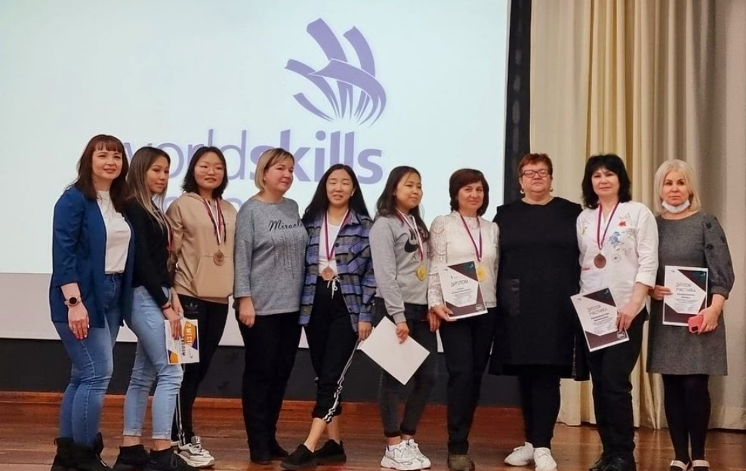

В 2021 года принимала участие в Региональном чемпионате Worldskills Russia «Навыки мудрых» по компетенции «Дошкольное воспитание». Тогда студенты стали моими наставниками по обучению и применению цифровых технологий в дошкольном образовании.
Я работаю воспитателем на протяжении 32 лет. Избирая нелёгкий труд воспитателя, нужно быть готовым к упорной и подчас неблагодарной работе с разными группами детей, с их противоречивыми родителями, с требовательной администрацией.
Свою задачу, как педагога-наставника, я вижу в передаче начинающим воспитателям целой совокупности универсальных качеств: высокий уровень профессиональной и общей культуры, педагогическая, коммуникативная компетентности. Овладение большим спектром профессиональных компетенций за короткое время – достаточно сложная задача для молодого специалиста. Педагогическое образование не гарантирует успех начинающему педагогу. Он чувствует неуверенность, дискомфорт. Для него всё ново: социальная роль, условия труда, взаимоотношения с людьми.
Молодые педагоги часто испытывают затруднения на начальном этапе педагогической деятельности:
Во-первых, процесс их адаптации сопряжен с преодолением многочисленных дидактических, методических, организационно-воспитательных и других трудностей в силу отсутствия опыта работы, незнания специфики учреждения, коллектива, родительского социума.
Во-вторых, молодой педагог, осуществляя профессиональную деятельность в соответствии с требованиями федеральных государственных образовательных стандартов и профессионального стандарта педагога, должен знать основные закономерности возрастного развития воспитанников, способы социализации личности и «индикаторы индивидуальных особенностей траекторий жизни».
Выстраивая работу со стажерами и молодыми педагогами, стараюсь наладить с ними дружеские отношения, интересуюсь их мотивами выбора профессии воспитателя. Затем на основании входного анкетирования и выявления затруднений, составляю персонализированную программу наставнической деятельности. Вместе мы планируем результаты, которые хотим получить, составляем расписание встреч, намечаем совместные занятия, утренники и занятия для взаимопосещений, намечаем сроки мероприятий. В программе отражаются основные мероприятия, требующие особого внимания наставника в контексте конкретной образовательной организации, направленные на развитие психолого-педагогических, методических, ИКТ-компетенций и т.д. Но и в процессе взаимодействия часто возникают различные ситуации, когда мой подопечный нуждается в незамедлительной консультации, помощи, поддержке. Это могут быть и вопросы по работе с родителями, по конкретным методическим приемам, по разработке занятия, подготовке дидактического материала, оформлению стендов и т.д.. Порой бывает, я вижу в глазах практикантки растерянность или расстройство при неумении справиться с дисциплиной в группе. И тут на первый план выходит не столько перечень необходимых для освоения компетенций и предметных знаний, сколько воодушевляющие и вдохновляющие слова наставника.
Так в процессе беседы учу преодолевать препятствия, внушаю наставляемому педагогу веру в собственные силы и в позитивные профессиональные перспективы. Моя задача не указать на ошибки, а подбодрить, увидеть продвижение, по-дружески посоветовать и обязательно отметить положительные стороны ее работы. С этого обычно я начинаю анализ посещенных мероприятий наставляемого.
В завершении программы наставничества при подведении итогов, мы обсуждаем, чего удалось достичь, над чем еще нужно поработать. В нашем детском саду мы практикуем такую форму завершения наставнической практики, как творческий отчет наставляемого педагога. Молодому педагогу предоставляется возможность самому разобрать выполнение программы, выразить свое отношение к наставнической деятельности, определить, удалось ли получить ответы на вопросы, которые были поставлены в начале учебного года и в начале трудовой деятельности.
В заключении хотела бы сказать, будущим воспитателям и молодым педагогам, что много ждёт их впереди и побед, и неудач, пусть что-то не получается так, как хотелось бы, но следует помнить, что рядом всегда будет плечо наставника, на которое можно опереться! Будьте терпеливы и настойчивы – и у вас всё получится.
Изо дня в день я спешу на работу, вижу детские глаза, ожидающие открытий и волшебства, и без этого уже, наверное не могу! Я люблю свою профессию - это значит, что я счастливый человек, любящая и любимая мама и бабушка!

